Nicht alle Elemente im Teil 2 müssen genutzt werden. Projektmethode, Auftrag etc.. entscheidet. **Das Designe des Titelblatt und der restlichen IPA ist frei wählbar, der Inhalt im Teil eins muss aber der der Vorlage übereinstimmen! (Überschriften etc. usw..** Dokumentinformationen. Gesamter „Oranger-Hinweistext“ kann unter Formatvorlage/ auf IPA-Hinweis rechtklick/Formatierungen von Instanzen, gelöscht werden. Vor dieser Seite darf ein Titelblatt gestaltet werden. **Kopfzeile:** „Vorlage IPA 2018“ kann unter Speichern Unter/Titel mit dem Titel der IPA abgeändert werden so wie Autor.



Terminal8 GmbH

|  |  |
| --- | --- |
| Beteiligter Personenkreis | |
| Hauptexperte : | Iwan Kalbermatten |
| Nebenexperte : | Nils Weibel |
| Valid-Experte : | Michel Patrick |
| Verantwortliche Fachkraft : | Fehmi Raqipi |
| Berufsbildner : | Michael Peter |
| Auftraggeber | Probst-Maveg AG |
|  | IPA-Daten |
| Berufsschule : | Gibb |
| Fachrichtung : | Applikationsentwicklung |
| Projektvorgehensmodell : | HERMES 5.1 |
| Version : | 0.0.1 |

Produkte-Extension

IPA 2021, Kanton Bern

Autor: Moritz Burn

Inhaltsverzeichnis

Inhaltsverzeichnis 2

Abbildungsverzeichnis 3

Tabellenverzeichnis 4

Ablauf Organisation und Umfeld 6

1. Aufgabenstellung 7

1.1 Titel der Arbeit 7

1.2 Thematik 7

1.3 Ausgangslage 7

1.4 Detaillierte Aufgabenstellung 8

1.5 Mittel und Methoden inklusive Projektmethode 10

1.6 Vorkenntnisse 10

1.7 Vorarbeiten 10

1.8 Neue Lerninhalte / Arbeiten in den letzten 6 Monaten 10

2. Organisation der IPA 11

2.1 Datensicherung der IPA 11

2.2 Versionierung 12

2.2.1 Dokumentation 12

2.2.2 Software 12

2.3 Hilfestellungen 12

3. Planung 13

3.1 Phasen 13

3.2 Meilensteine 14

3.3 Szenario 15

3.4 Module 15

3.5 Projekorganisation 17

3.5.1 Projektrollen 17

4. Zeitplan (s. Excel) 18

5. Firmenstandards 19

6. Arbeitsjournal 20

7. Abschlussbericht 21

7.1 Vergleich Ist/Soll 21

7.2 Mittelbedarf 21

7.3 Realisierungsbericht 21

7.4 Testbericht 21

7.5 Fazit zum IPA (Projekt) 21

7.6 Persönliches Fazit 21

7.7 Schlussreflexion 21

8. Unterschriften und Abnahmeprotokoll 22

Teil 2: Projektdokumentation 23

9. Initialisierung 24

9.1 Ist-Zustand 24

9.2 Projektziele 24

9.3 Anforderungen 25

9.3.1 Funktionale Anforderungen 25

9.3.2 Nicht funktionale Anforderungen 25

9.4 Risikoanalyse 26

9.5 Risikograph 27

9.5.1 Kurze Stellungnahmen zu den Risiken 27

9.6 Lösungen suchen 27

9.7 Schutzbedarfsanalyse 27

9.8 Varianten 28

9.8.1 Funktionsweise der Filterfunktion 28

9.8.2 Zwischenspeichern der Merkliste 29

9.9 Variantenentscheid 30

9.9.1 Nutzwertanalyse Filterfunktion 30

9.9.2 Entscheid für die Filterfunktion 30

9.9.3 Nutzwertanalyse Merklistenspeicherung 31

9.9.4 Begründung 31

10. Konzept 32

10.1 Konzept entwickeln 32

10.2 Testkonzept 32

11. Realisierung 33

11.1 Domainmodel erstellen 33

11.2 Erweiterung installieren 33

11.4 Testprotokoll 34

11.4.1 Testfall 34

11.4.2 Testdurchführung und Testergebnis 34

11.4.3 Testwürdigung 35

11.4.4 Testfazit 35

11.4.5 Weiteres Vorgehen 35

11.5 Einführung vorbereiten 36

11.6 Schutzmassnahmen umsetzen 36

12. Glossar 37

13. Literatur- und Quellenverzeichnis 38

14. Anhang 39

Tipp: nicht mehr als maximal drei Stufen gliedern

Abbildungsverzeichnis

Hinweis: An dieser Stelle kann ein Abbildungsverzeichnis eingefügt werden.

Abbildung 1, Arbeitsplatz 6

Abbildung 2, Logo T8 6

Abbildung 3, Git Push 11

Abbildung 4, Git Pull 11

Abbildung 6, Risikoportfolio 24

Tabellenverzeichnis

Hinweis: An dieser Stelle kann ein Tabellenverzeichnis eingefügt werden.

Tabelle 1: Projektrollen 9

Tabelle 2, Unterschriften 17

Tabelle 3, Risikoanalyse 21

Tabelle 4: Risikoanalyse Tabelle 21

Tabelle 5: NWA, Nutzwertanalyse 24

Änderungskontrolle, Prüfung, Genehmigung

|  | | | |
| --- | --- | --- | --- |
| Version | Datum | Name | Beschreibung |
| 0.0.1 | 28.02.2021 | M. Burn | Vorlage erstellen |
| 0.1.3 | 07.04.2021 | M. Burn | Projektvorgehen definieren |
| 0.2. |  |  |  |

Verwendete Abkürzungen

Nur Abkürzungen, keine Begriffserklärungen. Diese gehören in ein Glossar. Alphabetisch sortiert.

| Abkürzung | Bedeutung |
| --- | --- |
| IPA | Individuelle praktische Arbeit |
| OdA | Organisation der Arbeitswelt |
| QV  VP | Qualifikationsverfahren  Verantwortliche Fachkraft |
| VZ | Verzeichnis |
| CMS | Content Management System |

**Kurzfassung des IPA-Berichtes**

Ausgangssituation

Die Design & Webagentur Terminal8 in Bern entwickelt kreative Webanwendungen und setzt diese mit aktuellen Technologien um. Der Fokus liegt im Design und der Entwicklung von responsive Websites und Applikationen mit dem CMS TYPO3.

Für den Kunden, die PROBST MAVEG AG, einen der führenden Anbieter von Baumaschinen und Baugeräten in der Schweiz, soll die alte, in die Jahre gekommen Website abgelöst werden. Hierfür hat Terminal8 den Gesamtauftrag erhalten: Konzeption, Design & Entwicklung. Einen wesentlichen Bestandteil der neuen Website stellt die “Produktdatenbank” dar, in welcher die wichtigsten Produkte dargestellt werden. Die aktuelle Lösung ist nicht zufriedenstellend und ist mit sehr grossem administrativem Aufwand verbunden, wenn neue Produkte hinzugefügt werden.

Umsetzung

Die neue Website wird durch Terminal8 mit dem CMS TYPO3 entwickelt, welche mit einer selbstentwickelten Produktdatenbank, einer sog «Extension» ergänzt wird. Zusätzlich werden eigens von Terminal8 entwickelte Erweiterungen (t8_Jetpack und t8_Custom) eingesetzt, die die Entwicklung um ein Gewisses erleichtern.

Das Datenbankmodell wird mit einer Hilfs-extension namens «Extensionbuilder» erstellt, welche die in PHP nötigen Getter, Setter und die Datenbankanbindung kreiert.

Für den Produkte-Filter wird ein Ajax-Call gemacht, der die nötigen Daten per URL-Parameter aus der Datenbank ausliest und an die View übergibt.

Es soll zudem möglich sein, Produkte in eine Merkliste hinzuzufügen, um z.B deren Preise oder andere Eigenschaften zu vergleichen.

Um das Ganze abzurunden werden die Eigenschaften der Produkte mit HTML strukturiert und mit SCSS verschönert. Wo nötig, werden Elemente mit JavaScript und CSS-Klassen animiert.

Ergebnis

Der Kunde kann eigenständig Produkte erfassen, löschen und nach Belieben anpassen. Alles ist übersichtlich und sinnvoll platziert, die Bedienung ist einfach, im Backend wie im Frontend. Produkte können nach Kategorien gefiltert werden, ohne dass die Seite neu geladen werden muss. Die Produkte werden in einer Listenansicht dargestellt und man kann über einen Link auf die Detailseite des jeweiligen Produkts gelangen.

Pro Produkt gibt es einen Button, mit dem man das Produkt in die Merkliste aufnehmen kann. Die Merkliste kann über einen separaten Button eingesehen werden.

Das Ganze soll natürlich auch auf Smartphones und Tablets reibungslos funktionieren, Stichwort «Responsive».

Ablauf Organisation und Umfeld

|  |  |
| --- | --- |
| **Autor** | Moritz Burn |
| **Jahr der Durchführung** | 2021 |
| **Projektvorgehensmodell** | HERMES 5.1 |

Ev. Firmen-/ Projektlogo hinzufügen

Etwas spannend gestalten… das Auge liest mit ☺

Die IPA findet im Sitzungszimmer von Terminal8 statt. Untenstehend ein Bild von besagter Räumlichkeit und dessen Einrichtung.

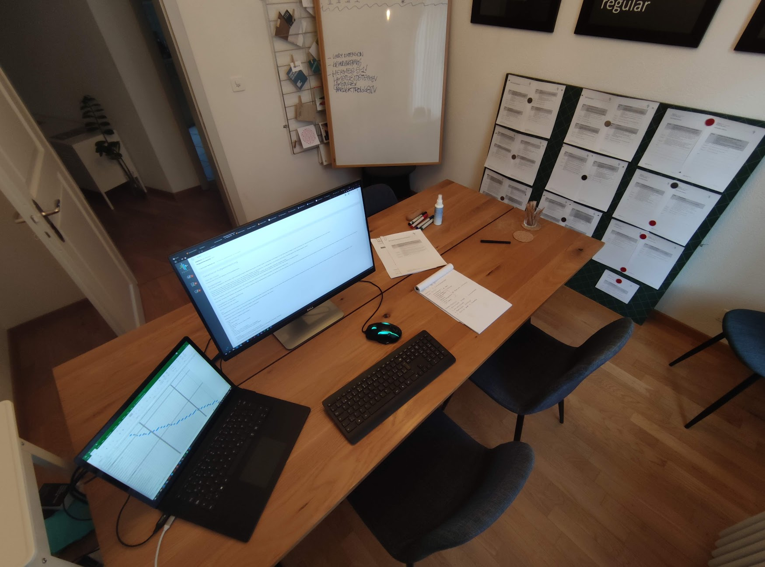

Abbildung , Arbeitsplatz

Abbildung , Logo T8

# Aufgabenstellung

## Titel der Arbeit

Erweiterung bestehende TYPO3 CMS Website mit Produktdatenbank.

## Thematik

Das Projekt befasst sich mit TYPO3 CMS, welches einen unter Anderem ermöglicht, eigene Software-Erweiterungen zu entwickeln, zu installieren und zu verwenden. Das Herz der Applikation besteht aus PHP und einer Datenbank, in der die Produkte, respektive deren Eigenschaften gespeichert und ausgelesen werden können. Zusätzlich werden für eine Merkliste Cookies verwendet, um die jeweiligen Benutzer bei erneutem Besuch der Website wiederzuerkennen und anschliessend die richtigen Produkte in der Merkliste auszugeben.

## Ausgangslage

Probst-Maveg ist einer der führenden Anbieter von Baumaschinen und Baugeräten aller Art und benötigt für den Verkauf ihrer Produkte eine elegantere Lösung. Die aktuelle Lösung ist mit grossem administrativem Aufwand verbunden und ist darum nicht zufriedenstellend.

Die Webagentur Terminal8 in Bern hat von Probst-Maveg AG den Gesamtauftrag für die Neuentwicklung der alten Website erhalten. Die neue Website wird durch Terminal8 mit dem CMS TYPO3 entwickelt, welche mit einer selbstentwickelten Produktdatenbank ergänzt wird.

Das Basis Template der Website und Installation von TYPO3, in welchem die Produktdatenbank integriert wird, werden vor der IPA vorbereitet. Nach der IPA wird die Produktdatenbank vom Kunden getestet und eingeführt. Die restlichen Bestandteile der Website werden nach der IPA in Teamarbeit fertiggestellt.

## Detaillierte Aufgabenstellung

Die IPA besteht aus zwei Teilen:

Teil 1 Backend und Teil 2 Frontend.

**Teil 1: (Muss)**

Die bestehende TYPO3 Installation soll um eine Extension erweitert werden, welche es dem Redaktor mit einer kleinen Benutzeranleitung erlaubt, Produkte mehrsprachig zu erfassen. Diese können dann mithilfe von Plugins auf verschiedenen Seiten gefiltert und sortiert ausgegeben werden.

* Redaktoren können im CMS neue Produkte erstellen, sowie bestehende bearbeiten oder löschen
* Redaktoren können Produkte in eine zweite Sprache übersetzen
* Produkte enthalten folgende Eigenschaften:
  + Titel
  + Kurz-Beschreibung
  + Text
  + Vorschaubild
  + Antrieb (Ohne, Benzin, Elektro, Diesel)
  + Leistung
  + Preis
  + Baujahr
  + Status (Neu, Demo, Occasion)
  + weitere Bilder für eine Galerie auf der Detailseite
  + Angehängte Dateien (PDF & Word, zusätzliche Bilder)
* Kategorien:
  + Hauptkategorie (z. B. Marke: Hitachi, Yanmar, CAT)
  + Nebenkategorie (z. B. Art: Minibagger, Raupenbagger, Grossbagger, Mobilbagger, Radlader)
* auch Kategorien können durch die Redaktoren übersetzt werden

**Teil 2: (Muss)**

* Listenansicht mit allen Produkten
* Listenansicht ist wie folgt Dynamisch konfigurierbar
* Sortierung: Alphabetisch oder Reihenfolge des Backends
* Anzeigen von Produkten der gewählten Kategorie(n)
* Anzeigen von Produkten aus gewählten OrdnernAnzeigen von einzeln ausgewählten Produkten
* Auswahl der Kategorie(n) für die Filterung
* Merkliste
* Produkte können einer Merkliste hinzugefügt werden
* In der Merkliste sollen die Eigenschaften der Produkte als Vergleichstabelle angezeigt werden.
* Detailansicht eines Produkts bei Klick
* Die Ansicht im Frontend wird getreu einem Design Prototypen umgesetzt
* Das Frontend ist responsiv und auf Mobilen Geräten bedienbar.
* Produktdetailseiten haben eine «sprechende» URL mit dem Titel des Produkts
* Lightbox für die Bilder in der Detailansicht
* Die Listenansicht muss anhand vordefinierter Kategorien wie folgt filterbar sein:
  1. Eine/mehrere Marken wählen = zeigt alle Produkte, die Marke X ODER Marke Y enthalten
  2. Eine/mehrere Arten wählen = zeigt alle Produkte, die Art X ODER Art Y enthalten
* Ändern der Sprache im Frontend zeigt Produkte in der gewählten Sprache

**Weiteres: (Muss)**

- Erstellen Backend User mit Berechtigungen zur Erfassung von Produkten

- Benutzeranleitung zur Erfassung der Produkte im Backend

- Testing - - Erfassung von Produkten von 3. Person - - «Benutzen» des Frontends durch 3. Person

**Kann Kriterien:**

* Merkliste ist teilbar
* Möglichzeit zur Erfassung und Anzeige von Videos pro Produkt
* Produkten können “ähnliche” Produkte zugewiesen werden, welche in der Detailansicht des Produkts empfohlen werden]
* Filterung erweitern:
  + Marken + Arten wählen = zeigt alle Produkte, die Art X ODER Art Y, sowie Marke X ODER Marke Y enthalten
* Pro Produkt können zentral erfasste Ansprechpersonen zugewiesen werden, welche auf der Detailseite ausgegeben werden

**Nicht Bestandteil dieser Arbeit sind:**

- Installation & Grundkonfiguration TYPO3

- Bereitstellen des Servers

- Abfüllen der Produkte

- Einführung der Erweiterung

- Allgemeines Websitelayout (Navigation, Footer)

## Mittel und Methoden inklusive Projektmethode

* Hermes 5.1 als Projektmethode (vereinfacht)
* Windows Laptop
* VS Code als Editor
* Eigene Stage-Umgebung auf Server mit SSH Zugang
* TYPO3 CMS
* TypoScript
* PHP
* MySQL
* HTML
* JavaScript
* (S)CSS
* TYPO3 Extension Builder
* Extbase Framework
* TYPO3 Fluid
* Terminal8 Frontend Framework

## Vorkenntnisse

* TYPO3
* TypoScript
* PHP, SQL
* JavaScript, HTML, (S)CSS
* TYPO3 Fluid
* Erweitern und bearbeiten von bestehenden und neuen Websites
* Erweitern und bearbeiten von bestehen TYPO3 Extensions

Deklaration der Vorkenntnisse (max. 1/2 Seite). Eine knappe Liste soll aufzeigen, welche Tätigkeiten und Produkte der Lernende in welchem Mass kennt. Der Experte soll daraus erkennen, was Routine und was Neuland ist. Beispiele für die Formulierung: Access: Anfängerkurs, bisher keine eigenen Arbeiten. Windows-Installation: regelmässig bei Kunden. Programmieren: mehrere vergleichbare Programme geschrieben. Kennt alle gebrauchten Komponenten. Gerät X: erst einmal installiert. SW Y: mehrmals installiert, noch nie so konfiguriert.

Gemäss Eingabe Pkrog. Kann zusätzlich vom Lde ergänz werden! Da der Lernende während der Eingabe der Aufgabenstellung noch Fachwissen aneignen konnte.

## Vorarbeiten

* Vorbereitung Dokumentation
* Installation TYPO3 Grundkonfiguration TYPO3, TypoScript (SCSS Compiling)
* Basislayout der Seite (Navigation, Footer)

Deklaration der Vorarbeiten: Der Fachvorgesetzte kann oder soll sogar die IPA mit dem Lernenden vorbesprechen. Die Deklaration der Vorarbeit soll dem Experten zeigen, was im Hinblick auf die Arbeit bis zum Start alles gemacht wurde. Denkbar sind: Materialbestellungen, vorbereitende Kurse, Selbststudium, Literaturstudium usw.; Kennenlernen der Umgebung (z.B., wenn bestehende Produkte ausgebaut werden sollen); ähnliche Projekte

Gemäss Eingabe Pkrog.

## Neue Lerninhalte / Arbeiten in den letzten 6 Monaten

* Erstellen TYPO3 Extension von Grund auf mit Extension Builder
* Filterung von Produkten
* Merkliste

# Organisation der IPA

Wie wird die Dokumentablage gemacht? Ein Printscreen oder ein Schema.

Arbeitsplatz wo? wie eingerichtet? Fehlte etwas? (Ev. ein Bild vom Arbeitsplatz machen)

Strukturablage Ordner und Versionisierung wichtig! Wird ein Tool wie beispielsweise SVN oder GiT verwendet muss ein Printscreen gemäss Kriterium erstellt werden.

*Siehe im Kriterienkatalog Teil A ☺*

## Datensicherung der IPA

Die Daten, welche für die IPA von Nöten sind, werden einerseits auf einem Server von Terminal8 gespeichert, der via SFTP mit dem Entwicklungs-Endgerät verbunden ist. Andererseits werden alle Projektdateien auch auf eine GitHub-Dateiablage platziert. Zudem wird der gesamte Projektordner am Ende jedes Tages auf Google Drive abgelegt, als Alternative zum herkömmlichen USB-Stick.

Es wird alle Zwei Stunden der neueste Stand der Dokumentation und der Software selbst auf GitHub hochgeladen, um einen plötzlichen Verlust der Daten um jeden Preis zu vermeiden.

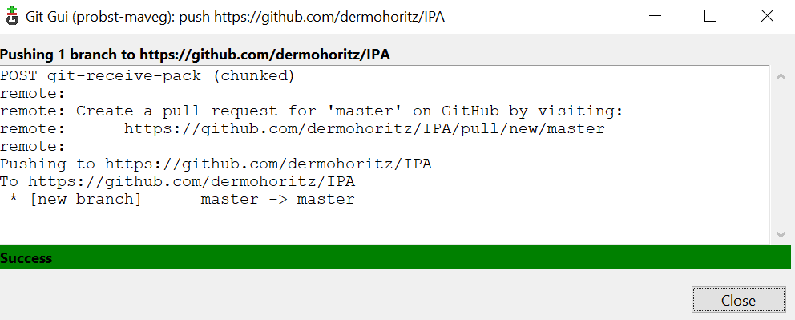

Abbildung , Git Push

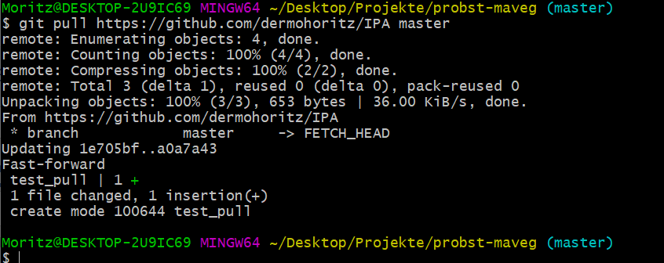

Abbildung , Git Pull

## Versionierung

Die erledigten Arbeiten werden nach bestimmten, eigens definierten Vorgaben versioniert und abgespeichert. Hier unterscheidet man zum Einen zwischen der Version der Dokumentation und damit in Verbindung stehenden Dateien wie z.B Zeitplan und Bilder und zum Andern dem Softwareprodukt.

### Dokumentation

Die Dokumentation wird folgendermassen Versioniert:

Pro Arbeitstag wird der Ordner mit allen Dokumenten (Zeitplan, Dokumentation, Ordner mit Bildern) kopiert, mit der neuen Versionsnummer abgespeichert und anschliessend auf GitHub geladen. Die Version setzt sich einerseits aus dem Arbeitstag und den abgearbeiteten Kapiteln zusammen. Als «abgearbeitet» gilt ein Kapitel, wenn es durchgelesen und korrigiert wurde.

So kommt es, dass beispielsweise die Version **0.1.5** den ersten Arbeitstag und die Abarbeitung bis und mit Kapitel 5 indiziert. Die erste Ziffer wird erst bei der finalen Version geändert und soll zu dem Zeitpunkt 1 sein.

Eine vollumfängliche Korrektur der gesamten Dokumentation erfolgt am Schluss der IPA.

### Software

Die Version der Software wird durch die Anzahl der Funktionen, die im Verlauf der IPA umgesetzt werden bestimmt. Die zweite Ziffer ändert sich, wenn entweder die Listenansicht, die Detailansicht oder die Merkliste vollumfänglich implementiert wurde, wohingegen die Dritte Ziffer sich oft ändern kann. Welche Änderungen und Funktionen genau dazugekommen sind, kann man der GitHub-Dateiablage oder dem Arbeitsjournal entnehmen.

## Hilfestellungen

Im Rahmen der IPA wurden einige Informationsquellen mehrfach eingesetzt:

* Korrekturleser: Fehmi Raqipi und/oder Nicole Zingg lesen die Dokumentation in regelmässigen Abständen und geben eine Rückmeldung.
* Internet: Bei Fragen zu TypoScript/Fluid/AJAX/PHP oder anderen Problemen wurde im Internet nach Lösungen gesucht. Folgende Seiten wurden öfters verwendet:
  + Intranet Terminal8: <https://intra.terminal8.ch/>
  + TYPO3 Reference: <https://docs.typo3.org>
  + ExtBase-Buch: <https://www.extbase-book.org/>

Falls zusätzliche Hilfestellungen von verwendet werden mussten, werden diese im Arbeitsjournal festgehalten.

Wie/Wen/Wo werden die Daten gesichert?

Achtung DROPBOX und andere Cloudsysteme, welche nicht in der Schweiz beheimaten sind, sollten aus Informations- und Datenschutzgründen keine Daten gesichert werden!

ISDS-Konzept!!!

Beschreiben, wie der Kandidat die IPA und deren erarbeitete Dokumente sichert.

Auch USB-Stick ist eine Sicherung!

# Planung

Hermes 5.1 IPA: Hier handelt es sich um eine vereinfachte Projektmethode von Hermes 5, die optimal angepasst wurde für die Durchführung von IPAs. Die wichtigsten Grundsätze von HERMES 5.1 wurden beachtet:

* Projektorganisation mit Rollen
* Phasen: Initialisierung, Konzept, Realisierung, Allgemeines
  1. Die Initialisierung hat aufgrund der bereits im Detail geklärten Aufgabenstellung bereits begonnen und wird nun weitergeführt.
  2. Die Einführung ist nicht Teil dieser IPA, Grund dafür ist, dass die Website erst fertig entwickelt sein muss, bevor sie eingeführt werden kann. Die Website wird nicht innerhalb des Zeitraums der IPA fertigentwickelt, sondern erst zu einen späteren Zeitpunkt.
  3. Die Phase «Allgemeines» wurde zusätzlich eingeführt, da die Dokumentation ebenfalls Teil des Projekts ist und während der ganzen Zeit geführt wird. Im Zeitplan werden nur die Zeit für Korrekturen und Verbesserungen von bereits erledigtem berücksichtigt.
* Meilensteine: Nach jeder Phase ist ein Meilenstein abgeschlossen.
* Szenario
* Module, die dem gewählten Szenario entsprechend

Folgende Dokumente zur Planung wurden erstellt:

* **Phasenplan:** Zeigt die Länge der einzelnen Phasen auf.
* **Zeitplan:** Stundengenaue Darstellung der detaillierten Planung der einzelnen Projektschritte. Damit die Projektschritte auch in den anderen Plänen identifiziert werden können, sind sie nummeriert.
* **Meilensteinplan:** Darstellung und Auflistung der Meilensteine mit SOLL- und IST-Datum; Bemerkungen zur Phasenfreigabe werden dort vermerkt.
* **Arbeitsjournal:** Im Arbeitsjournal werden die erledigten Tätigkeiten beschrieben. Sie werden mit den geplanten Tätigkeiten verglichen. Das Arbeitsjournal dient als Mittel zur Überprüfung der Differenzen zwischen erledigten und geplanten Tätigkeiten und deren Aufwand.

## Phasen

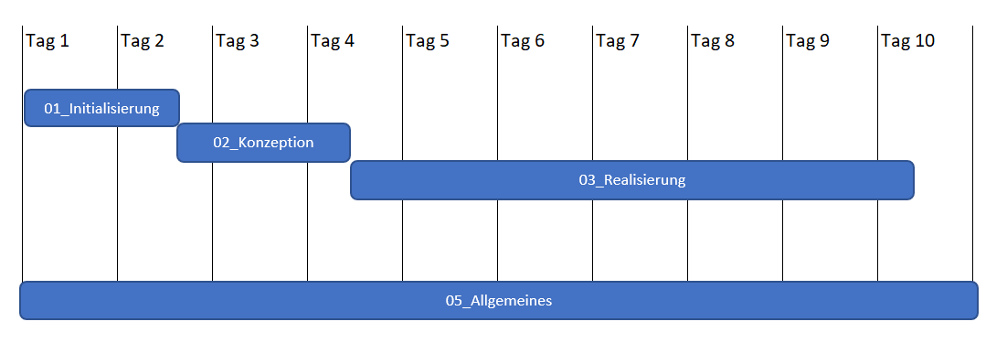

Abbildung , Phasenplanung

## Meilensteine

Nach jeder Phase befindet sich ein Meilenstein, eine sogenannte Phasenfreigabe. Bei der Realisierung gibt es zwei weitere Meilensteine, da diese Phase besonders lange dauert und weitere Meilensteine innerhalb dieser Phase Sinn ergeben.

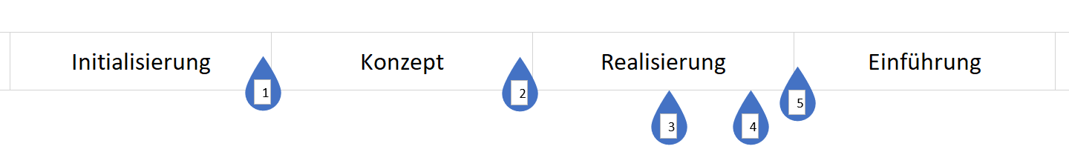

Abbildung , Meilensteinplanung

**MS1: Phasenfreigabe Konzept**

|  |  |
| --- | --- |
| Soll-Termin: | Donnerstag, 08.04.2021 um 18:00 Uhr |
| Ist-Termin: | Donnerstag, 08.04.2021 um 17:00 Uhr |
| Ergebnisse: | Der Auftraggeber gibt grünes Licht für die Weiterführung der Planung und ist mit dem bisherigen Ergebnis zufrieden. Die Initialisierung ist vollendet, alle organisatorischen Dinge sind geklärt und die eigentliche Aufgabe ist bis ins Detail definiert. Jetzt kann man mit der theoretischen Umsetzung beginnen. |
| Bemerkungen: |  |
|  |  |

**MS2: Phasenfreigabe Realisierung**

|  |  |
| --- | --- |
| Soll-Termin: | Dienstag, 13.04.2021 um 14:00 |
| Ist-Termin: |  |
| Ergebnisse: | Alles, was man theoretisch definieren kann ist definiert, inklusive Diagrammen und jeglichen Testkonzepten. Der Auftraggeber ist mit dem Resultat zufrieden und gibt die nächste Phase frei. |
| Bemerkungen: |  |
|  |  |

**MS3: Alle Schlüsselfunktionalitäten implementiert**

|  |  |
| --- | --- |
| Soll-Termin: | Freitag, 16.04.2021 um 18:00 Uhr |
| Ist-Termin: |  |
| Ergebnisse: | Listview, Detailview + Merkliste sind implementiert und werden mit HTML/SCSS so dargestellt, dass es den Design-Vorgaben entspricht. |
| Bemerkungen: |  |
|  |  |

**MS4: Bugfixing und Testing beendet**

|  |  |
| --- | --- |
| Soll-Termin: | Dienstag, 20.04.2021 um 12:00 Uhr |
| Ist-Termin: |  |
| Ergebnisse: | Sämtliche Bugs sind nicht mehr vorhanden, die Applikation wurde entsprechend getestet und Verbesserungen wurden vorgenommen. |
| Bemerkungen: |  |
|  |  |

**MS5: Phasenfreigabe Einführung / Abschluss IPA**

|  |  |
| --- | --- |
| Soll-Termin: | Mittwoch, 21.04.2021 um 12:00 Uhr |
| Ist-Termin: |  |
| Ergebnisse: | Eine in ihrer Gesamtheit getestete Applikation ohne Bugs und eine fertig revidierte Dokumentation. |
| Bemerkungen: | Dieser Meilenstein stellt die definitive Beendigung der IPA dar. |
|  |  |

WICHTIG: Es muss die im „Detailbeschrieb“ beschriebene Projektmethode/vorgehen angewandt werden! Sie können frei wählen, welche Methode Sie benutzen, idealerweise ist die Methodik ihres Unternehmens zu wählen. Grundsätzlich muss die angewandte Projektvorgehensmethode den Richtlinien bzw. den Konventionen entsprechen (Projektmethode selber oder Firmenrichtlinien). Abweichungen müssen beschrieben bzw. Dokumentiert werden. Dies weil der Experte immer auf die Konventionen achtet.

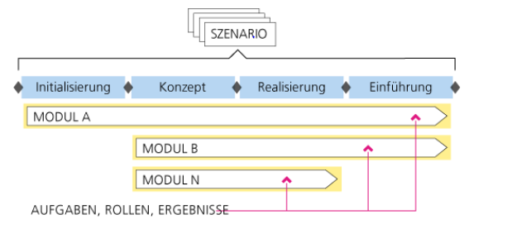

Die Abbildung 2 ist nur aus Demo zwecken dargestellt. Diese muss mit einer angepassten Variante ersetzt werden

Siehe auch: http://www.hermes.admin.ch/ oder Hermes 5.1 IPA auf Pkorg.

**Szenario Wahl, Individuelles Szenario (z. B IT-Applikationserweiterung, JSF)**

In einer Organisation werden verschiedenartige Projekte durchgeführt. Die Projekte können sich bezüglich ihres Inhalts und der Komplexität stark unterscheiden. Um der Vielfalt der Projekte gerecht zu werden, bietet HERMES Szenarien an. Ein Szenario ist auf die Durchführung von Projekten mit einer spezifischen Charakteristik ausgerichtet. Das Szenario beinhaltet genau diejenigen Methodenelemente von HERMES, welche für das Projekt von Bedeutung sind. Dadurch ist HERMES rasch und einfach anwendbar.

## Szenario

Als Szenario wurde «IT-Individualanwendung» gewählt, da das Szenario «Dienstleistung/Produkt» beispielsweise kein «Testing»-Modul beinhaltet und somit für eine Informatik-IPA eher ungeeignet ist. Man könnte zwar eigene Module hinzufügen, jedoch erscheint dieses Szenario mit den vorgegebenen Modulen sinnvoller

## Module

Für das Szenario sind einige Module vorgesehen. Einige werden jedoch entfernt, da die entsprechenden Arbeiten schon abgeschlossen sind. Andere Gründe für einen Ausschluss werden in der untenstehenden Aufzählung genannt. Namentlich wurden folgende Module entfernt:

* Geschäftsorganisation
  + Das Modul Geschäftsorganisation hat insofern nichts mit dem eigentlichen Projekt zu tun, da es sich um einen externen Auftrag handelt.
* Projektgrundlagen
  + Da die Anforderungen an die Applikation bereits im Voraus definiert wurden, wird dieses Modul nicht berücksichtigt.
* Einführungsorganisation
  + Da die Website erst zu einem späteren Zeitpunkt fertiggestellt wird, bedarf es keiner Einführungsorganisation.
* IT-Migration
  + Es handelt sich bei diesem Projekt um ein komplett neues System, was eine Migration unmöglich macht. Deshalb wird dieses Modul nicht berücksichtigt.
* Beschaffung
  + Da für die Leistungen keine Ausschreibungen/Publikationen/Materiellen Beschaffungen von Nöten sind, wird dieses Modul ebenfalls weggelassen.

Die verwendeten Module werden untenstehend genauer beschrieben.

Tabelle , Module

|  |  |  |  |
| --- | --- | --- | --- |
| Modul | Initialisierung | Konzept | Realisierung |
| Projektsteuerung | Initialisierung beauftragen und steuern | Projekt steuern | Projekt steuern |
| Projektführung | Initialisierung führen und kontrollieren | Projekt führen und kontrollieren | Projekt führen und kontrollieren |
| Testing |  | Testkonzept erarbeiten | Test durchführen |
| Datenschutz |  | ISDS-Konzept erarbeiten | ISDS-Konzept umsetzen |
| IT-System |  | Systemkonzept erarbeiten | Systemkonzept umsetzen |

Projektsteuerung

Projektführung

Initialisierung

Konzept

Realisierung

IT-System

Datenschutz

Testing

Abbildung , Modulplan nach Phasen

## Projekorganisation

Der Auftraggeber ist in diesem Fall ein Kunde, der seine Website erneuern haben möchte. Im Projektausschuss stehen sowohl meine verantwortliche Fachkraft, eine unserer Entwicklerinnen als auch die Haupt- und Nebenexperten.

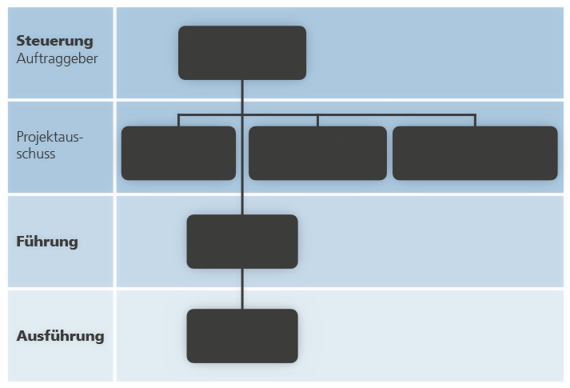

**Probst-Maveg**

Auftraggeber

**Fehmi Raqipi**

Fachvorgesetzter

**Nils Weibel**

Nebenexperte

**Iwan Kalbermatten**

Hauptexperte

**Moritz Burn**

Projektleitung

**Moritz Burn**

Entwicklung

Abbildung , Projektrollen

### Projektrollen

Tabelle , Projektrollen

|  |  |
| --- | --- |
| Rollenbeschreibung der IPA |  |
| Auftraggeber: | PROBST MAVEG AG |
| Projektausschuss | Fehmi Raqipi,  Iwan Kalbermatten  Nils Weibel |
| Projektleiter: | Moritz Burn |
| Entwickler | Moritz Burn |

|  |  |
| --- | --- |
| **Auftraggeber:** | Ein Kunde, der den Auftrag für die Umsetzung der neuen Website gegeben hat. |
| **Projektausschuss:** | Personen, die die Projektdaten einsehen können und in Kontakt mit der Projektleitung stehen. |
| **Projektleiter:** | Führt das Projekt und überprüft, ob alle funktionalen Anforderungen erfüllt sind. Verantwortlich für den Reibungslosen Ablauf. |
| **Entwickler** | Setzt das geplante in die Realität um und entwickelt die Softwarelösung. |

Achtung nur Phasen zeigen welcher während der IPA durchlaufen werden!

Abbildung , Projektrollen

Abbildung , Projektrollen

z. B wenn die Phase Einführung nicht durchlaufen wird z. b grau markieren und kurz begründen warum.

Welche Module werden durchlaufen, Liste auf PKorg Factsheet Hermes 5.1 IPA

Bitte schaut euch das Fact Sheet an, da es noch mehr Informationen als nur diese Module enthält ([www.pkrog.ch](http://www.pkrog.ch)). Module können auch individuell gestaltet werden.

Am besten mit einer Grafik siehe oben und mit einer Tabelle erstellen, somit man sieht wo welches Modul startet und endet etc.

Die Projektorganisation kann Abweichen vom diesem Muster. Ggf. anpassen. Muss gemäss der Projektmethode und Angaben Titelblatt übereinstimmen. (Projektmethode wird in Teil II beschrieben)

**Qualität- & Sicherheitsmanager**

**Auftraggeber**

Probst-Maveg AG

**Projektleiter**

Moritz Burn

**Ausführung**

Moritz Burn

**Entwickler**

**Entwickler**

Nicole Zingg

# Zeitplan (s. Excel)

Planung und Umsetzung in Form von A3 Querseiten (entsprechend falten)

Individueller Zeitplan (nach Projektmethode). Gestaltung der Blöcke Gemäss Kriterium im Kriterienkatalog und Input Experte

# Firmenstandards

Es gelten keine besonderen Standards, da Terminal8 keine solchen definiert hat. Zu beachten sind ausschließlich die Coding-Conventions von ExtBase. <https://docs.typo3.org/m/typo3/book-extbasefluid/master/en-us/a-CodingGuidelines/Index.html>

Falls ein Dokument der Firmenstandards vorhanden ist, dieses unverändert in dem Anhang. des IPA Dokuments hinzufügen!

Diese ist vor allem für die Experten wichtig. Damit die IPA korrekt bewertet werden kann und es ggf. nicht zu Abzügen kommt.

# Arbeitsjournal

Die Festlegungen dieses Dokuments gelten im Projekt.

Gemäss Art. 5 Absatz 2 der Wegleitung über die individuelle praktische Arbeit (IPA) an Lehrabschlussprüfungen des BBT vom 27. August 2001 gilt:

*„Die zu prüfende Person führt ein Arbeitsjournal. Sie dokumentiert darin täglich das Vorgehen, den Stand der Prüfungsarbeit, sämtliche fremde Hilfestellungen (auch das Internet ist eine Hilfestellung) und besondere Vorkommnisse wie z.B. Änderungen der Aufgabenstellung, Arbeitsunterbrüche, organisatorische Probleme, Abweichungen von der Soll-Planung.“*

Das Arbeitsjournal zur IPA ist zwingend zu führen und den Experten und Fachvorgesetzten vorzulegen. Das Arbeitsjournal ist täglich sinngemäss und korrekt auszufüllen.

Das Arbeitsjournal dient der Nachvollziehbarkeit der von den Lernenden ausgeführten Arbeiten und wird als Teil der IPA in die Bewertung mit einbezogen.

Das Arbeitsjournal ist den Experten beim Besuch vorzulegen. Es ist sinnvoll, korrekt (mit den echten Zeitangaben gemäss Zeitplan (Soll)) jeden Tag im Stundenraster zu führen.

Arbeitsprotokoll (Journal)

Nachvollziehbare tägliche Notizen (mit Datum) zu den ausgeführten Arbeiten

Erreichte Ziele / Anforderungen

Aufgetretene Probleme

Erfolgreiche oder erfolglose Tests

Beanspruchte Hilfestellung (wer, was)

Nacht- und Wochenendarbeit

Vergleich mit Zeitplan

Kritische Hinterfragung des Tages

Kritischer Rückblick (Reflexion) was war gut? was habe ich gelernt? was könnte ich besser machen? auf was bin ich stolz? Erster Tag (oder halber Tag): Wochentag, xx.yy.20xx

Diese Tabelle für jeden (halb-)Tag benutzen. (Tabelle Arbeitsjournal muss nicht in Tabellenverzeichnis, da dies bereits im IVZ gelistet ist)

Inhalt muss dem Tabelleninhalt entsprechen, designe darf frei gewählt werden.

Achtung auch Firmenstandart beachten!

Weitere Arbeitstage wie Wochenendarbeit hier auch vermerken.

# Abschlussbericht

Wurden die geforderten Ziele erreicht?

## Vergleich Ist/Soll

Ist die Umsetzung wie geplant oder gab es Differenzen?

## Mittelbedarf

Welche Mittel wurden gebraucht oder mussten noch beschafft werden?

## Realisierungsbericht

Gab es Probleme während der Realisation? Ungeplante Sachen zum Vorschein oder Ergänzungen?

## Testbericht

Wie verliefen die Tests (Erfolgreich / weniger Erfolgreich)? Gibt es Fehler, die schwerwiegend sind oder solche die später korrigiert werden können/müssen?

## Fazit zum IPA (Projekt)

Wie ist das Projekt verlaufen (Objektive) Meinung

Hatte das Projekt Stolpersteine, welche etc…

## Persönliches Fazit

Feedback und Reflexion des Lernenden rund um die IPA.

Was war gut, was weniger? Was habe ich gelernt und was würde ich ev. das nächste Mal anders machen? Ausführlich formulieren.

## Schlussreflexion

Wie empfandest du die Arbeit, welche Erkenntnisse würdest du bei der nächsten Arbeit einfliessen lassen etc. (kritische Würdigung der Arbeit)

# Unterschriften und Abnahmeprotokoll

Die lernende Person bestätigt mit ihrer Unterschrift diese IPA aus Eigenleistung erbracht und nach den Vorgaben der Prüfungskommission Informatik Kanton Bern erstellt zu haben. Die Angaben im Arbeitsjournal entsprechen dem geleisteten Arbeitsaufwand.

Lernende und Fachvorgesetzte haben das Abnahmeprotokoll **vor der Abgabe zu unterzeichnen!!** und somit dessen Authentizität zu bezeugen. Diese Tabelle kann erweitert werden oder angepasst werden, es gilt nach jedem „Durchlauf/Phase“ muss eine Unterschrift gegeben werden. De**r Teil 1 ist zwingend und darf nicht gelöscht oder geändert werden!**

Teil 2: Projektdokumentation

Achtung: Aufbau nach Hermes 5.1 IPA!

WICHTIG: Es muss die im „Teil I im Detailbeschrieb“ beschriebene Projektmethode angewandt werden!

**Es gibt im Teil 2 keine verbindlichen Vorgaben der Prüfungskommission!**

**Es handelt sich um einen reinen Vorschlag, der zur Unterstützung der Durchformung der IPA helfen soll! Der Experte darf aber gerne Tipps geben. Am besten fragt man die Experten am ersten Besuchstag, ob diese ev. Wünsche haben. Das Beispiel dieser Dokumentation ist nur für Demozwecke gedacht und muss angepasst werden!!!**

# Initialisierung

Ein Teil der Initialisierung wurde bereits in Teil eins gemacht. 🡪 Der Projekt oder IPA Antrag!

Schwerpunkt:

Die Voranalyse ist ein Klärungsprozess, der mit vertretbarem Aufwand eine Entscheidung über die grundsätzliche Art der Systemrealisierung herbeiführt.

Erstellung und Beurteilung der Situationsanalyse sowie Überprüfung der Zielesetzungen, der Problemstellung und des Untersuchungsbereichs.

Erarbeitung von Lösungsvorschlägen (Varianten) und Abschätzung der Realisierbarkeit. Eine sinnvolle Risikoanalyse für das Projekt, welche Risiken eintreten könnten während -und nach dem Projekt

## Ist-Zustand

Die Probst-Maveg AG muss sich zur Zeit mit einer in die Jahre gekommenen Website herumschlagen, die für die Erfassung von Produkten einen hohen Zeitaufwand zur Folge hat. Im Moment werde die Produkte folgendermassen erfasst:

1. Ein neues Produkt soll in die Website aufgenommen werden, der Hersteller stellt die Daten zum jeweiligen Produkt zur Verfügung.
2. Nun muss der Mitarbeiter, der für die Informationen verantwortlich ist, das Wichtigste aus der Herstellerbeschreibung extrahieren und diese in einem separaten PDF-Dokument festhalten. Dieses Dokument wird anschliessend an die nächste Instanz, die IT-Spezialisten der jetzigen Website, weitergegeben.
3. Die IT-Spezialisten müssen nun die Daten aus dem PDF in die Website aufnehmen. Da es zur Zeit kein CMS gibt, müssen die Daten direkt ins HTML eingefügt werden.

Probst-Maveg AG möchte ihren Workflow verbessern, weshalb die Entwicklung einer neuen Website unumgänglich ist. Terminal8 hat hierfür den Gesamtauftrag, bestehend aus Design, Konzeption und Umsetzung erhalten.

Welches sind wichtige Bearbeitungsschritte

Persönliche Ziele sind gemeint, was für Ziele du dir stellst während der Arbeit

BSP: Ziel bis zum 31.5.2013 ist das Projekt abgeschlossen 🡪 Meilenstein Projektabschluss erreicht

Ziele definieren (SMART)

Achtung ZIELE müssen Lösungsneutral sein!

## Projektziele

Das Ziel ist es, das veraltete Produkteerfassungstool den heutigen Bedürfnissen an-zupassen. Das heisst: benutzerfreundliche und zielorientiertere Gestaltung der Oberfläche, Responsive, intuitive Nutzerführung, Übersichtlichkeit, Einheitlichkeit der Darstellung. Mit der Extension sollen Produkte vom Kunden selbst erfasst und verwaltet werden können. Es soll am Schluss ein Plugin geben, das man im TYPO3-Backend auf einer Seite einfügen kann. Man kann im Plugin verschiedene Einstellungen vornehmen. Zum einen soll es eine Einstellung geben, mit der bestimmt werden kann, ob das Plugin eine Listenansicht, eine Detailansicht oder

Diese Punkte werden, falls am Schluss des Projekts die Zeit dafür bleibt, anhand von Usability-Tests durch Dritt-Personen überprüft. Wichtig dabei ist vor allem, dass der Benutzer selbst nichts «kaputtmachen» kann mit seinen Eingaben, spricht, dass die Applikation solide funktioniert und nicht ungewollt abstürzen kann.

Projektziele und Anforderungen (Punkt: 9.4) sollten bereits grob im Detailbeschrieb auf Pkorg (deine Aufgabenstellung) beschreiben sein. Diese sollte man überprüfen und nochmals genauer spezifizieren bzw. beschreiben, was damit erreicht werden soll.

Ziele definieren (SMART)

Achtung ZIELE müssen Lösungsneutral sein!

## Anforderungen

Siehe Projektziele.

Die Anforderungen können auch anders gelistet werden als funktional nicht funktional.

### Funktionale Anforderungen

* Backend
  + Produkte können erfasst / verwaltet werden.
  + Produkte können einer oder mehreren Kategorien zugewiesen werden
  + Produkte und Kategorien können in verschiedenen Sprachen erfasst werden.
  + Listenansicht ist konfigurierbar
    - Sortierung nach Alphabet oder Backend-Reihenfolge
    - Anzeigen von Produkten aus einem separatem Ordner
    - Anzeigen von einzelnen Produkten
    - Auswahl der Kategorien für die Filterung
* Frontend
  + Produkte können nach Kategorien gefiltert werden
  + Detailseiten haben eine «sprechende URL» mit dem Produktenamen.
  + Produkte können in verschiedenen Sprachen angezeigt werden.
  + Auf Detailseiten erscheint eine Lightbox, wenn ein Bild angeklickt wird.

Funktionale Anforderungen beschreiben gewünschte Funktionalitäten (was soll das System tun/können) eines Systems bzw. Produkts, dessen Daten oder Verhalten.

### Nicht funktionale Anforderungen

* Die Darstellung ist gleich wie in der Vorgabe
* Das Frontend ist responsiv und auf mobilen Geräten gut bedienbar.

Nichtfunktionale Anforderungen sind Anforderungen, an die "Qualität" in welcher die geforderte Funktionalität zu erbringen ist.  
  
Qualität im vorgenannten Sinn meint beispielsweise

wie die Funktionalität ausgeführt werden soll (z.B. Reaktionszeit)

Bedingungen unter denen die Funktionalität ausgeführt wird (z.B. 7x24 Std.)

Oder einen schnell zu bedienen GUIs (z. B Software Ergonomie)

## Risikoanalyse

Welche Risiken ergeben sich, wenn das Projekt nicht realisiert wird? Was ist, wenn das Projekt scheitert? Welches sind die grössten Risiken bei diesem Projekt. (kann auch in den Anhang)

Tabelle , Risikoanalyse

|  |  |  |  |  |  |  |  |  |  |  |
| --- | --- | --- | --- | --- | --- | --- | --- | --- | --- | --- |
| **Risikobeschreibung** | **Auswirkung** | **Vor Massnahme** | | | | **Massnahmen/Erklärung** | **Nach Massnahme** | | | |
| **W** | **S** | **Risiko** | **Handlungsweise** | **W** | **S** | **Risiko** | **Handlungsweise** |
| Ausfall Workstation | Arbeiten können für eine gewisse Zeit nicht weitergeführt werden. | 2 | 2 | Gering | Risikominderung | Anti-Virus Programm |  |  |  |  |
| Verspätete Abgabe der Dokumentation | Notenabzug von 0.5 | 4 | 2 | Mittel | Risikominderung | Zeitplanung im Auge behalten, genug Reserven einplanen |  |  |  |  |
| Ausfall von Server auf dem die Website gehostet wird | Keine weiteren Arbeiten möglich | 1 | 2 | Sehr gering | Risikoakzeptanz | keine |  |  |  |  |
| Formale Fehler in der Dokumentation | Abzüge in der Bewertung von der Dokumentation. | 5 | 2 | Sehr wahrscheinlich | Risikominderung | Abgabe an verantw. Fachkraft und an eine andere Drittperson zum testlesen. |  |  |  |  |
| Krankheit | Ausfall von Projektleiter und Entwickler | 2 | 1 | Gering | Risikoakzeptanz | Viele Früchte essen und Sport treiben. |  |  |  |  |
| Zeitplan zu knapp | Überstunden müssen geleistet werden. | 2 | 2 | Vorstellbar | Risikominderung | Reserven einplanen, frühzeitige Kontaktaufnahme mit Fachvorgesetzten |  |  |  |  |
| **Schadensausmaß:**  S1 = führt zu keiner Abwertung  S2 = geringe Abwertung bis 1.0 Notenpunkte  S3 = hohe Abwertung über 1,0 Notenpunkte  S4 = führt zu Nichtbestehen    **Eintrittswahrscheinlichkeit:**  W1 = unvorstellbar  W2 = unwahrscheinlich  W3 = eher vorstellbar  W4 = vorstellbar  W5= Eintreffen hoch | | | | | | | | | | |

Tabelle 4: Risikoanalyse Tabelle

Beispiel

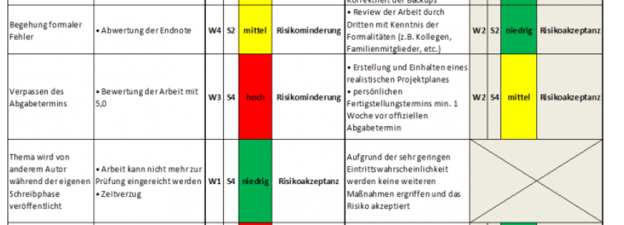

## Risikograph

Abbildung , Risikoportfolio

### Kurze Stellungnahmen zu den Risiken

*Risiken Ist/Soll in den Graf eintragen damit man die Verschiebung sieht.*

## Lösungen suchen

Die Lösungssuche ist ein strukturierter und kreativer Prozess, in welchem nach möglichen Ansätzen gesucht wird, welche die Umsetzung der Systemziele unterstützen.

Der Entscheid über den Lösungsvorschlag (Variantenentscheid) schliesst die Lösungssuche ab.

## Schutzbedarfsanalyse

Eine Schutzbedarfsanalyse ist in diesem Fall nicht unbedingt notwendig, da die Produktedatenbank keine sensiblen Daten enthält.

Welche Gefährdung von Daten und Systemen sind gegebenenfalls vorhanden und wie können diese Gefährdungen bekämpft werden? Unterliegen die Daten dem Datenschutz?

(Dropbox, iCloud, MyCloud etc.). IPA Daten sollten nur „in house Server “ oder auf externe Festplatten gespeichert werden. (kann auch eine Anforderung in qualitativer und „Muss“ Anforderung sein).

## Varianten

Bei meinen Varianten gibt es bei Zwei verschiedenen Teilen der Applikation einen Variantenentscheid, da relativ viele andere Aspekte bereits von TYPO3 selbst gehandhabt werden und nicht von Hand implementiert werden müssen.

### Funktionsweise der Filterfunktion

Der Zentrale Faktor bei diesem Entscheid ist, dass die gesamte Seite beim Aktivieren eines Produkte-Filters jedes Mal neu geladen werden muss. Grund dafür ist, dass PHP zuerst im Hintergrund die Daten sammeln und der View übergeben muss.

Tabelle , Varianten Filterfunktion

|  |  |  |
| --- | --- | --- |
| ID | Name | Beschreibung |
| 1 | Herkömmlicher Page-Refresh: | *Bei dieser Variante wird die gesamte Seite neu geladen, wenn ein Filter «aktiviert» wird. Je nach Internetverbindung kann das sehr mühsam sein.*  **Vorteile:** Kein zusätzlicher Aufwand, weniger Fehlerquellen  **Nachteile:** Ganze Seite wird neu geladen, schlechtes User-Experience. |
| 2 | AJAX | *Mit Ajax lässt sich der Inhalt, der von PHP übergeben wird, dynamisch in einen separaten HTML-Container abfüllen. Der Vorteil dieser Variante besteht darin, dass eben nur ein einzelner Container neu geladen werden muss.*  **Vorteile:** Besseres User-Exp., Zeitsparender, Übergang kann mit CSS gemacht werden.  **Nachteile:** Ungefähr 1-2 Stunden Aufwand |
| 3 | AbstractWidget-ViewHelper | *Das ist die TYPO3-eigene Version die sog. ajaxWidgets zulässt. Vom Prinzip her das gleiche, wie ein AJAX-Refresh, aber mit einem Unterschied:*  **Vorteile:** Beide obenstehenden Varianten sind darin enthalten, es kann mit minimalem Aufwand «gewechselt» werden.  **Nachteile:** Grosser Zeitlicher Aufwand, kein signifikanter Mehrwert, da ein Page-Refresh nicht in Frage kommt. |

Beschreiben der Variante und ihre Vor-/ Nachteile aufzeigen.

Anforderungen gewichten (Präferenzmatrix) und in Kriterien wandeln.

Achtung: meistens sind qualitative Anforderungen Kriterien und K.O Kriterien sind meisten zwingende funktionale Anforderungen.

Idealerweise eine Bewertung von 0-3 vornehmen und diese kurz begründen.

Siehe BSP:

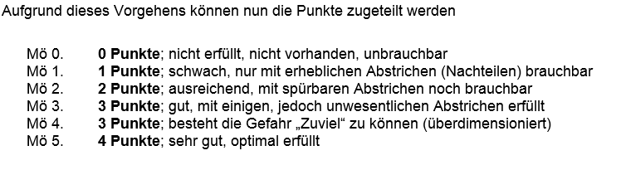

### Zwischenspeichern der Merkliste

Damit die Merkliste zwischengespeichert werden kann, müssen deren Produkte irgendwo abgespeichert werden. Hier stellt sich die Frage, ob diese nur temporär gespeichert werden oder ob man diese auch nach Beendigung der Browser-Session einsehen kann. Es bieten sich also folgende Möglichkeiten:

Tabelle , Varianten Merkliste

|  |  |  |
| --- | --- | --- |
| ID | Name | Beschreibung |
| 1 | Login für Benutzer | *Bei dieser Variante ist in jedem Fall ein Benutzer-Login erforderlich, die Daten werden in einer Datenbank gespeichert und werden einem Benutzer zugeordnet.*  **Vorteil:** Produkte werden pro Benutzer in der DB gespeichert und gehen nicht verloren.  **Nachteil:** Viel zusätzlicher Aufwand, Benutzer müssen sich immer einloggen/registrieren, kann abschreckend wirken, Liste kann nicht direkt per Link geteilt werden. |
| 2 | Mit «normalem» Cookie | *Ein normales Cookie ist im Grunde genommen eine Textdatei, die auf dem Gerät des Endnutzers gespeichert wird, um das «Surf-erlebnis» zu verbessern. Bei sensiblen Daten besteht ein kleines Risiko, dass diese in falsche Hände geraten könnten, was in diesem Fall aber nicht relevant ist. Ein Cookie ist die Standardmässige Variante zum Speichern von Einkaufswagen.*  **Vorteil:** Keine Serverseitigen Daten, die gespeichert werden müssen, weniger Aufwand zum Entwickeln. Produkte sind auch nach dem Beenden einer Session noch gespeichert.  **Nachteil:** Sicherheitsrisiko, da die Daten eventuell über Jahre hinweg auf dem Gerät des Endnutzers lagern. In unserem Fall ist das aber egal. |
| 3 | Mit Session-Cookie | *Der Unterschied zum «normalen» Cookie besteht darin, dass Session-Cookies nach einer Session gelöscht werden.*  **Vorteil:** Session-Cookies werden nach Beendigung der Session verworfen => Daten können nicht in falsche Hände geraten.  **Nachteil:** Alles wird verworfen, wenn man den Browser schliesst, Liste kann nicht per Link geteilt werden. |

## Variantenentscheid

Für den Variantenentscheid gibt es untenstehende Tabelle. Bezüglich der Bewertung, wenn sich etwas optimal eignet, gibt es ein Maximum von 4 Punkten. Wenn etwas völlig ungeeignet ist, gibt es 0 Punkte. Die Gewichtungen wurden vom Auftraggeber definiert.

Je nach Nutzwertanalyse kann es Abweichungn bei den Kriterien geben. Grund dafür ist, dass nicht alle Kriterien zu allen Varianten passen, respektive dass diese dort Sinn ergeben.

### Nutzwertanalyse Filterfunktion

Tabelle , Nutzwertanalyse Filterfunktion

|  |  |  |  |  |  |  |  |
| --- | --- | --- | --- | --- | --- | --- | --- |
| Kriterien | Gewicht | Page-Refresh | | AJAX | | AbstractWidget-ViewHelper | |
| Bewertung | Gesamt | Bewertung | Gesamt | Bewertung | Gesamt |
| Erfüllung der Anforderungen | 25% | 1 | 0.25 | 2 | 0.50 | 3 | 0.75 |
| Zeitlicher Aufwand | 30% | 3 | 0.90 | 2 | 0.60 | 1 | 0.30 |
| Produzierbarkeit | 20% | 4 | 0.80 | 3 | 0.60 | 2 | 0.40 |
| User-Exp. | 25% | 0 | 0.00 | 4 | 1.00 | 4 | 1.00 |
| Gesamt | 100% |  | **1.95** |  | **2.70** |  | **2.35** |

Tabelle 8: NWA, Nutzwertanalyse Filterfunktion

### Entscheid für die Filterfunktion

Die Variante «AJAX» scheint für die Filterfunktion am besten geeignet, da es von der Implementation her relativ unkompliziert ist und das beste User-Experience bietet. Man könnte den Inhalt beispielsweise auch «einfliegen» lassen, da es sich um einen separaten HTML-Container handelt, der die Informationen hineingeladen bekommt. Dazu kommt die bereits gesammelte Erfahrung mit AJAX im Betrieb, sodass man nicht das Rad neu erfinden muss.

Der Page-Refresh kommt allein wegen dem User-Experience nicht in Frage, weil die Seite halt immer neu geladen werden muss und darum keine flüssige Transition möglich ist. Der AbstractWidgetViewHelper bietet aufgrund der keinen Mehrwert.

### Nutzwertanalyse Merklistenspeicherung

Tabelle , Nutzwertanalyse Merkliste

|  |  |  |  |  |  |  |  |
| --- | --- | --- | --- | --- | --- | --- | --- |
| Kriterien | Gewicht | Benutzer-Login | | Cookie | | Session-Cookie | |
| Bewertung | Gesamt | Bewertung | Gesamt | Bewertung | Gesamt |
| Erfüllung der Anforderungen | 25% | 3 | 0.75 | 3 | 0.75 | 3 | 0.75 |
| Termineinhaltung | 25% | 0 | 0.00 | 1 | 0.25 | 1 | 0.25 |
| Produzierbarkeit | 20% | 1 | 0.20 | 4 | 0.80 | 4 | 0.80 |
| User-Exp. | 25% | 2 | 0.50 | 4 | 1.00 | 2 | 0.50 |
| Security | 5% | 4 | 0.20 | 2 | 0.10 | 4 | 0.20 |
| Gesamt | 100% |  | **1.65** |  | **2.90** |  | **2.50** |

Tabelle 6: NWA, Nutzwertanalyse Merklistenspeicherung

Ggf. muss der Preis mit einberechnet werden!

Resultat der Gewichtung / durch Kosten + (ev. wiederkehrende Kosten z. B auf 5 Jahre gerechnet)

### Begründung

Eine Entscheidung zu fällen war hier relativ einfach, da die meisten Websites Cookies für Ihre Warenkörbe verwenden. Das Benutzer-Login würde, zumindest für den vorgegebenen Zeitraum, den Rahmen sprengen. Ein Session-Cookie ist für diese Aufgabe eher ungeeignet, da man alle Daten verliert, sobald man den Browser schliesst. Also bleibt noch das «normale» Cookie, das grundsätzlich optimal zu dieser Aufgabe passt.

# Konzept

In der Konzepterarbeitung werden die Grundlagen für die Realisierung und Einführung eines Informatiksystems entwickelt.

Das Konzept wird schrittweise mit folgenden Schritten entwickelt.

Es ist wichtig, die Ergebnisse so weit zu deklarieren, dass damit die Systemarchitektur bestimmt werden kann. Abgestimmt mit der schrittweisen Entwicklung des Konzepts werden die Fertigprodukte? Sachmittel evaluiert.

## Konzept entwickeln

## Testkonzept

Siehe hier auch Testkonzept von hermes.admin.ch!!!!

http://www.hermes.admin.ch/anwenderloesung/vorlagen.xhtml

# Realisierung

Das Verfahren zur Systemerstellung wird nochmals überprüft und allenfalls angepasst:

* System entwickeln
* Ausbildungen planen und Schulungsmaterial spezifizieren
* Anwendungshandbuch und Schulungsmaterial erstellen
* Betriebshandbuch erstellen

Beispiel:

Tabelle Xy: Installation AD

|  |  |
| --- | --- |
| Bild | Beschreibung des Arbeitsinhaltes/Vorgehen |
| … | … |
| … | ... |

## Domainmodel erstellen

## Erweiterung installieren

## Testprotokoll

Von Drittperson testen lassen

* Die Testprotokolle fassen die Ergebnisse zusammen:
* Testobjekt
* Angaben zur Durchführung (konnten alle Tests vom Konzept durchlaufen werden?
* Testresultate
* Was passiert mit einem „Failtesting“? „Re-Testing“ oder leichter Fehler?
* Testfazit und Empfehlung

### Testfall

Hinweis auf Testkonzept

| ID / Bezeichnung | *T-001* |  |
| --- | --- | --- |
| Beschreibung |  | |
| Testvoraussetzung |  | |
| Testschritte |  | |
| Erwartetes Ergebnis |  | |

### Testdurchführung und Testergebnis

| Tester |  |
| --- | --- |
| Datum Testdurchführung |  |
| Fehlerklasse (Testergebnis) |  |
| Fehlerbeschreibung |  |

### Testwürdigung

Feedback zu den Testergebnissen

### Testfazit

Fazit als Tester..

### Weiteres Vorgehen

Erfolgreich, Nachtests Wiederholung Testfall xy, Regression nötig

## Einführung vorbereiten

Die betrieblichen und organisatorischen Änderungen, welche bei der Einführung auftreten, müssen vorbereitet werden:

* Sicherstellen der Produktionsumgebung
* Datenmigration
* Ausbildung planen
* Ausbildungsmaterial und Handbücher erstellen
* Manuals

## Schutzmassnahmen umsetzen

Die vorgesehenen Massnahmen zum Schutz des Systems werden umgesetzt, deren Umsetzung überprüft und falls deren Wirkung durch gezielte Verbesserungen erhöht, so dass die Anforderungen an die Sicherheit und den Datenschutz erfüllt sind.

ISDS-Konzept überprüfen und ergänzen

Schutzmassnahmen durchführen

Schutzmassnahmen verbessern

# Glossar

Tabelle , Glossar

|  |  |
| --- | --- |
| Begriff | Bedeutung |
| Extension | Ein Stück Software, das in TYPO3 installiert werden kann. Eine Extension bietet individuelle Funktionen, die in TYPO3 Verwendung finden können. Beispielsweise Plugins für einen Warenkorb. |
| User-Exp. | User-Experience, Benutzerfreundlichkeit |
| Extensionbuilder | TYPO3 Erweiterung zum Erstellen von Datenmodellen |
| AbstractWidgetViewHelper | TYP03-eigener AJAX-ViewHelper zur dynamischen Ausgabe von Inhalten aus einer Datenbank. |
| AJAX | “Asynchronous JavaScript and XML”  Siehe: <https://en.wikipedia.org/wiki/Ajax_(programming)>  Keine wik links |
| Tajo | Interner Server von Terminal8, auf dem unsere Websites gehostet und verwaltet werden. |
| Lightbox | Eine JS-Library, mit der man Bilder *in Szene» setzen kann.  <https://lokeshdhakar.com/projects/lightbox2/> |

Tipp: Word 2010/13 Layout/Sortieren nach… ;-)

# Literatur- und Quellenverzeichnis

Tabelle , Literatur- und Quellenverzeichnis

|  |  |
| --- | --- |
| Bezeichnung | Bemerkungen |
| Hermes 5.1 | https://www.hermes.admin.ch/de/projektmanagement/verstehen/ubersicht-hermes/methodenubersicht.html |

# Anhang

Code einfügen, Layout abklären

Ausgedruckter Code, Sitzungsprotokolle, usw.: Vollständig aufführen und der Dokumentation beilegen.

Listings von Scripten und Programmen. Die Eigenleistung der Kandidatin oder des Kandidaten muss vollständig dokumentiert sein. Automatisch generierten Code weglassen, wenn für das Verständnis nicht zwingend nötig.

Falls Handbücher erstellt wurden, können diese hier als Anhang beigelegt werden.